**计算机网络：数据链路层解析和交换机基本配置**

**数据链路层的功能：**数据链路的建立、维护和拆除；帧包装、帧传输、帧同步；帧的差错恢复；流量控制。

**什么是以太网：**平常使用的局域网就是以太网，以太网工作在数据链路层

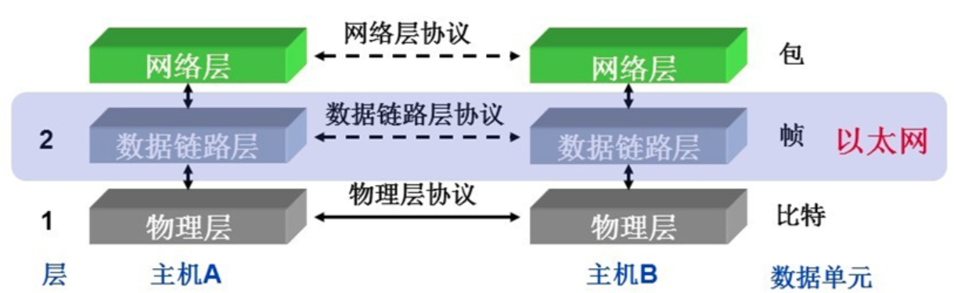

**以太网的三个问题：**数据冲突的问题，即撞车；主机的地址问题，即准确送达；数据格式规范问题，即可以双方读懂。

**三个问题的解决：**

以太网采用CSMA/CD（带冲突检测的载波监听多路访问）避免信号冲突；

以太网MAC地址：用来识别一个以太网上的某个单独的设备或一组设备；（物理地址=硬件地址=MAC地址；MAC地址是48位，12个16进制数）

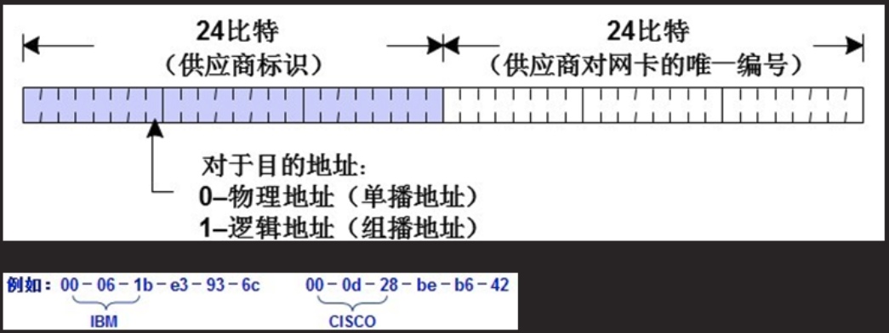

以太网的帧格式（802.3以太网帧格式）

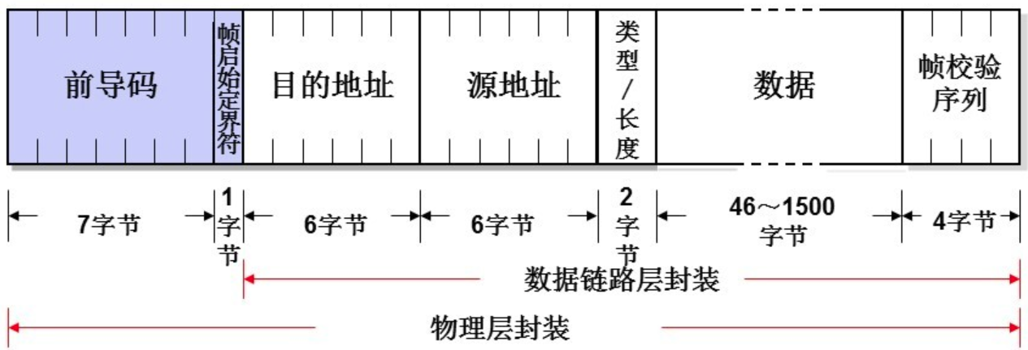

**数据链路层的两个子层：**介质访问控制（MAC）子层和逻辑链路控制（LLC）子层

以太网的命名方法：

格式：N-信号-物理介质（N：以兆为单位的数据速率，如10、100、1000；信号：基带还是宽带；物理介质：标识介质类型）。如100BASE-TX（100表示数据速率为100M；BASE基带，即物理介质以以太网专用；TX表示双绞线，包括UTP和STP，FX表示光纤）

**什么是交换机：**

用来连接局域网的主要设备，交换机能够根据以太网帧中目标地址智能的转发数据，工作在数据链路层，交换机的功能是分割冲突域实现全双工通信。

**交换机的工作原理：**包括学习、广播（广播地址：48个1或者是6个F）、转发、更新

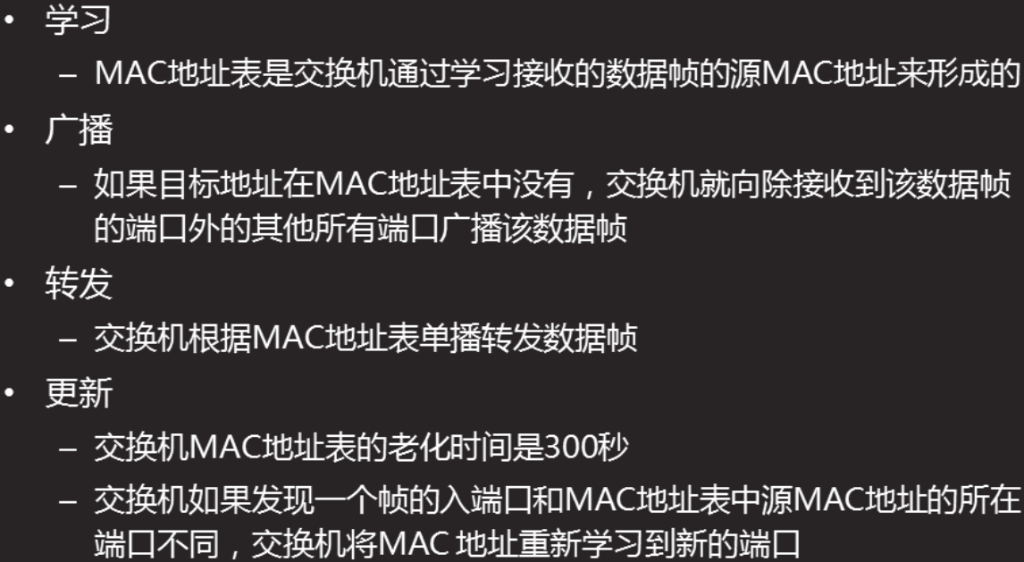

**单工、半双工与全双工：**

单工：只有一个信道，传输方向只能单向，例如寻呼机 收音机

半双工：只有一个信道，同一时刻只能单向传输，不同时刻可以双向传输，例如对讲机

全双工：双信道，同时可以有双向数据传输，例如电话 手机

**冲突与冲突域：**冲突域过多，传输效率就会降低

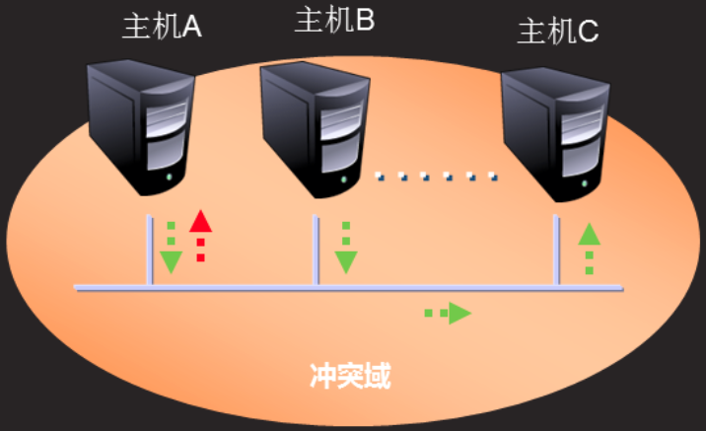

**分割冲突域：**提高数据帧的传输效率

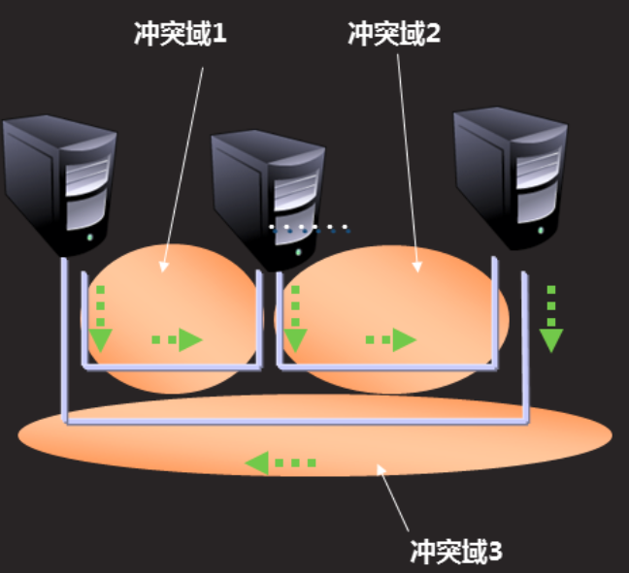

在交换机背板有**交换矩阵结构**，交换机的每个端口访问另一个端口时，都有一条专有的线路，不会产生冲突。

**广播域：**同样广播消息的节点的集合（在该集合中的任何一个节点传输一个广播帧，则所有其他能收到这个帧的节点都被认为是该广播帧的一部分），交换机分割冲突域，但不分割广播域，即交换机的所有端口属于同一个广播域。

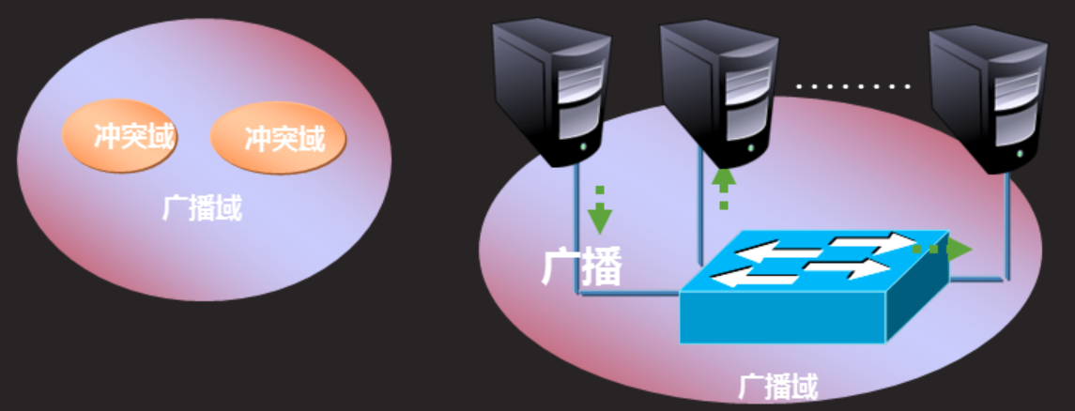

**交换机内部的交换方式：**

存储转发：计算机网络领域应用最广泛的方式；对进入交换机的数据包进行错误检测；支持不同速度的端口间的转换；在数据处理时延时大

快速转发：延迟非常小、交换非常快；不能提供错误检测能力；由于没有缓存，不能将具有不同速率的输入/输出端口直接接通，而且容易丢包

分段过滤：检查数据包的长度是否够64个字节，如果小于64个字节，说明是假包，则丢弃该包；如果大于64字节，则发送该包；不提供数据校验，数据处理速度比存储转发方式快，比快速转发方式慢。

**交换机查看命令行**

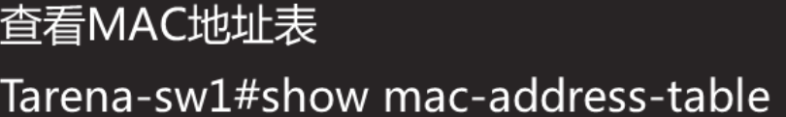

CDP协议：思科发现协议，用来查看邻居设备的信息。

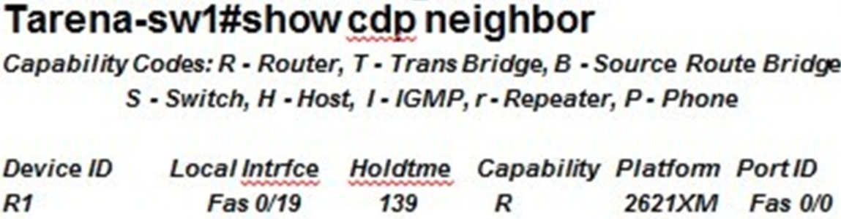

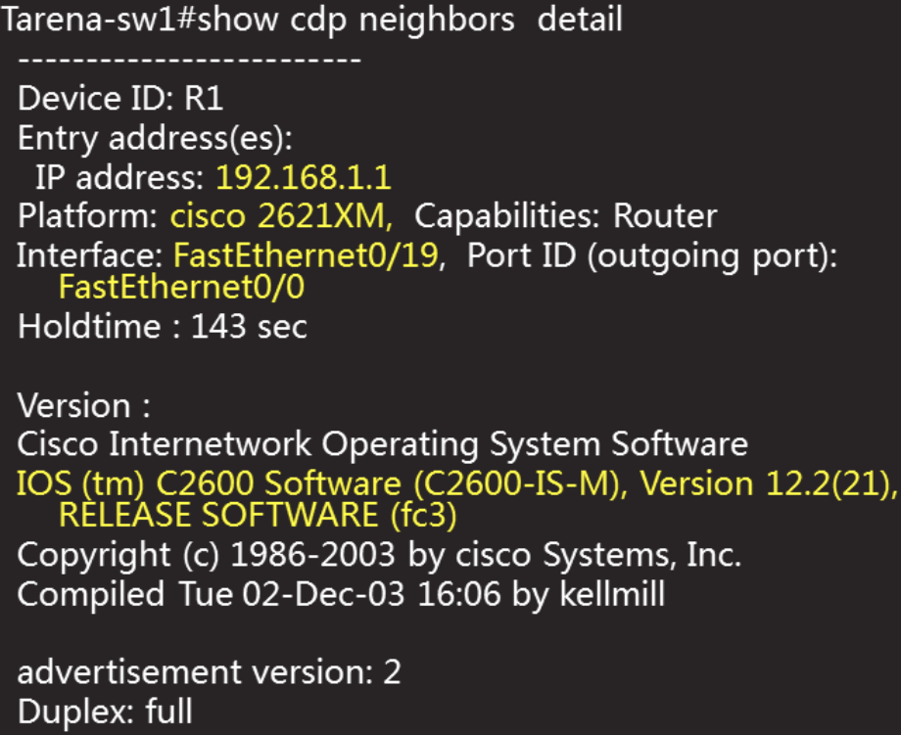

**交换机接口及地址配置**

二层设备（交换机）不可以直接设置IP地址，只可以在虚拟接口上设置

